***Спортивно-туристический клуб «НОРД»***

***Спортивно-туристический клуб «НОРД» открыт Гродненским районным комитетом ОО «БРСМ» на базе школы в 2004 году.***

С этого временишкола оснащена новым походным инвентарём, появился первый горно-пешеходный инвентарь, кружок «Туристический» перепрофилирован в объединение по интересам «Горно-пешеходный туризм».

В 2006 году команда школы впервые принимает участие в первенстве области по ТПМ в технике горно-пешеходного туризма, чемпионатах по спортивному ориентированию.

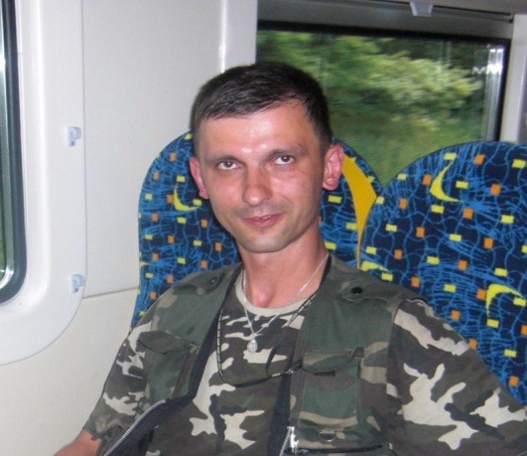

***Руководитель клуба:*** учитель физической культуры Павленко Сергей Юрьевич.

***Цель работы клуба:*** формирование высокоорганизованной личности, способной к созидательному труду в любых условиях жизни; воспитание патриотизма у подрастающего поколения.

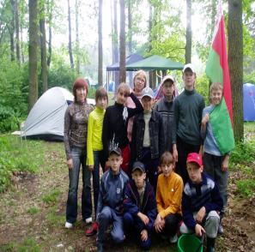

***Направления деятельности:***

- учебно-тренировочная спортивная деятельность (объединения по интересам «Водный туризм», «Туризм и спортивное ориентирование»),

- организация туристических мероприятий (турслёты, соревнования),

- походная деятельность (походы по местам боевой славы, по местам культурно-исторических ценностей),

- акции («Здесь начиналась война», «Партизанскими тропами», «Земля под белыми крыльями», «От памятника к памятнику»).

